2023年银川市三区普通高中特长生招生
艺术类专业测试细则

- 美术专业测试
（一）命题范围及测试方法
1.命题范围：素描几何形体组合（3-4件）考查学生构图、比例、体积、空间塑造能力。色彩静物组合（3-4件、布2色）考查学生构图、比例、体积、色彩塑造能力。
2.测试方法：照片写生
（二）组织测试
1.试卷准备：素描与色彩试卷均用8开素描纸，以考场为单位30份一袋。考试袋需有科目、监考人员、场次、人数等信息表格，考卷背面右下角加盖考生信息印，考试结束后封订考生信息。
2.考场准备：每间考场可容纳考生30人，按考号编排座位。监考教师2人。
3.考试流程：
（1）考生携带本人身份证、中考准考证和美术准考证，经监考教师核实后按考号入场。
（2）报考美术专业的考生，自带画板、画架、画笔和颜料等绘画工具，测试画纸由考点提供。
（3）素描测试120分钟（上午）色彩测试120分钟（下午）
（三）阅卷
1.阅卷教师：根据考试人数组织评委（1000:4），
成绩登录人员另行安排。
2.评分标准：美术专业测试分素描、色彩两项，每项满分100分，总分200分。两项测试均分成4档评分，具体内容如下：
（1）素描试卷评分标准
A类卷(80～95分)：
1.符合试题规定及要求；
2.构图美观，造型准确，有较强的塑造能力(包括被画物体比例、结构透视)；
3.正确理解对象明暗关系，并能完整地表现空间、体积、质感；
4.画面色调对比准确，素描关系准确，手法生动，形体刻画深入，画面整体效果好。
B类卷(70～79分)：
1.符合试题规定及要求;
2.构图合理，造型比较准确，有塑造能力(包括被画物体比例、结构透视);
3.对对象明暗关系理解较正确，并能较好地表现空间、体积、质感;
4.画面色调对比正确，素描关系比较准确，表现比较生动，具备一定的形体刻画能力，略有缺点，但画面整体效果较好。
C类卷(60～69分)：
1.基本符合试题规定及要求；
2.基本具备构图和造型能力(包括被画物体比例、结构透视)，但把握欠准确；
3.对对象明暗关系有基本认识，但理解和表现空间、体积、质感上有欠缺；
4.画面色调对比不够明确，素描关系基本正确，手法缺乏生动，形体刻画能力不够，存在某些缺点，画面整体效果一般。
D类卷(59分以下)：
1.不符合试题规定及要求;
2.不具备基本的构图和造型能力(包括被画物体比例、结构透视);
3.对对象明暗关系缺乏基本认识，理解和表现空间、体积、质感不到位;
4.画面整体效果差。
（2）色彩试卷评分标准
A类卷(80～95分)：
1.符合试题规定及要求；
2.有明确的色调意识和良好的色感，画面色块及构图安排合理，色彩对比及调和关系明确；
3.色彩与形体结合合理，表现生动，形体刻画深入，被画物体比例和谐，画面空间、体积、笔触具有良好的表现。画面整体效果好。
B类卷(70～79分)：
1.符合试题规定及要求；
2.色调意识较强，色感较好，画面色块及构图安排比较适当，色彩对比及调和关系比较明确；
3.色彩与形体结合较好，绘画手法较生动，略有缺点，但画面整体效果较好。
4.被画物体比例比较和谐，画面空间、体积、笔触具有比较好的表现。
C类卷(60～69分)：
1.基本符合试题规定及要求；
2.色彩对比及调和关系把握一般，色彩变化体现不能鲜明，基本具备构图能力；
3.色彩与形体结合正确，表现不够生动，存在某些缺点，画面整体效果一般。
4.被画物体比例不太和谐，画面空间、体积、笔触基本能表现。
D类卷(59分以下)：
1.不符合试题规定及要求;
2.对色调和画面色彩关系缺乏最基本的认识，色彩关系紊乱，不能画出必要的色彩变化，画面缺乏构图能力;
3.画面整体效果差。
二、舞蹈专业测试
（一）测试内容、方式及要求
舞蹈专业测试包含基本功及作品2项，均为面试，满分
200分。
1.基本功（身体条件，软开度展示，满分100分）
2.作 品（舞蹈展示，不限舞种，满分100分）
（二）组织测试及评审
舞蹈专业测试安排1个考场（7名评审）。考生依次进入考场单独面试，展示2项内容，评审需给2个项目分别打分。两项成绩相加得出总成绩，去掉最高、最低分后取平均分，为该考生最终成绩。
考场评委及工作人员安排：
考场工作安排 | 舞蹈考场
评委 | 7
工作人员总数 | 8
考场服务负责人 | 1
收发分数条 | 1
考生信息审核 | 2
考场引导 | 2
身高审核 | 1
考场外围管理 | 1
（三）评分标准
舞蹈考生满分200分，其中形体条件20分，基本功80分，作品100分。
1.形体条件测试20分
A.考生气质、身材比例好。 (16分-20分)
B.考生气质、身材比例较好。(11分-15分)
C.考生气质、身材比例一般。(6分-10分)
D.考生气质、身材比例差。 (6分以下)
2.舞蹈基本功80分(软开度、技术技巧 )
A.考生完成横、竖叉180度，站搬前、旁、后腿180度，下腰抓脚；可完成技术技巧1-2项，动作准确，力度、高度、速度较好。(61分-80分)
B.考生完成横、竖叉160度，站搬前、旁、后腿160度，能站下腰；可完成技术技巧1项，动作准确，力度、高度、速度较好。(41分-60分)
C.考生完成横、竖叉140度，站搬前、旁、后腿140度，能跪下腰；可完成技术技巧1项，动作准确性稍差，力度、高度、速度稍差。(21分-40分)
D.考生完成横、竖叉120度，站搬前、旁、后腿120度，不能下腰；无法完成技术技巧。(20分以下)
3.舞蹈作品100分
A.形体条件好，选跳的作品程度较难并且很完整，作品动作熟练，风格把握准确，节奏清晰，有较强的表演能力和肢体语言表现力，形象佳。（81分-100分）
B.形体条件好，选跳作品表现较完整，难度适中，风格把握较准确，节奏把握较准确，具有一定的表演能力和肢体语言表现力，舞蹈气质、形象较佳。（61分-80分）
C.形体条件一般，作品表现较完整，选跳作品难度较小，舞蹈节奏把握不够准确，舞蹈风格的表现把握不够准确，表演能力与肢体表现力一般，形象一般（41分-60分）
D.形体条件较差，选跳作品表现不完整，选跳作品简单，舞蹈节奏感较差，舞蹈风格的表现把握较差，表演能力与肢体表现力较差，形象较差。（40分以下）
三、音乐专业测试
（一）测试内容、方式及要求
音乐专业测试包含主考、副考、必考3项，均为面试，满分200分。
1.主考项目：自选一首与选报专业（声乐或器乐）相符的作品展示，可节选段落展示，限时2分钟，满分100分。
2.副考项目：自选一首器乐或声乐作品展示，不能与主考相同，可节选段落展示，限时2分钟，满分50分。
3.必考项目：视唱和模唱抽题面试，满分50分。命题方案详见附件2。
（二）组织测试及评审
共安排3个考场：器乐考场（11名评审）、声乐考场（7名评审）、视唱考场（7名评审）。考生依次分别进入各考场单独面试。各考场单独计分，评审打分后去掉最高、最低分取平均分，为考生该项得分，3项得分总和为该考生最终成绩。
考场评委及工作人员安排：
考场工作安排 | 视唱考场 | 声乐考场 |  | 器乐考场
评委 | 7 | 7 |  | 11
工作人员总数 | 10 | 9 |  | 11
考场服务负责人 | 1 | 1 |  | 1
收发分数条 | 1 | 1 |  | 1
考生信息审核 | 2 | 2 |  | 2
考场引导 | 2 | 2 |  | 2
钢琴提示及伴奏 | 2 | 2
乐器搬运 |  |  |  | 4
视唱抽签 | 1
考场外围管理 | 1 |  | 1 |  | 1
（三）命题方案
1.命题范围及难度
（1）无升无降，C大调，a小调，民族宫、羽调式；
（2）视唱只包含以下简单节奏：
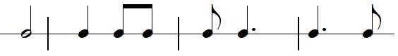
（3）音高模唱音域限为a-d²十一度的C大调范围，分2小节考查4-7个音的模唱能力，第一小节4个四分音符单音，第二小节弹5-7个音的旋律，运用上图中的节奏；
（4）节奏模唱节奏型范围如下：
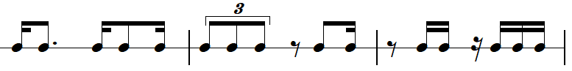
2.考题数量及式样
（1）视唱出题20份，分别按照1-20编号，每份考题简谱线谱合印在一张A4纸上，学生可自主选择考试；
（2）音高及节奏模唱考题也出20条，可以分别集中打印到2张A4纸上，只下发评委及钢琴提示老师，考生抽题后根据钢琴提示作答。
钢琴提示规则
1.每条视唱试题均先给标准音a¹，再提示第一小节，最多弹奏2遍；
2.音高模唱分小节直接弹奏考题，速度 =60，最多弹奏2遍；
节奏模唱提示预备拍，速度 =60，最多弹奏2遍；
视唱样题：
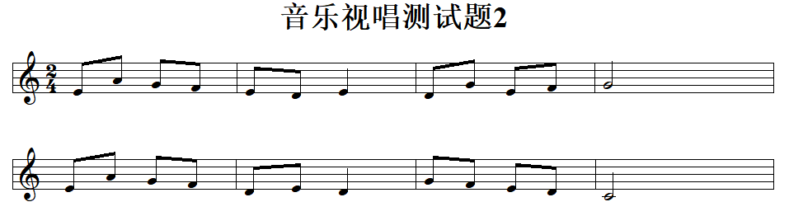音高模唱样题：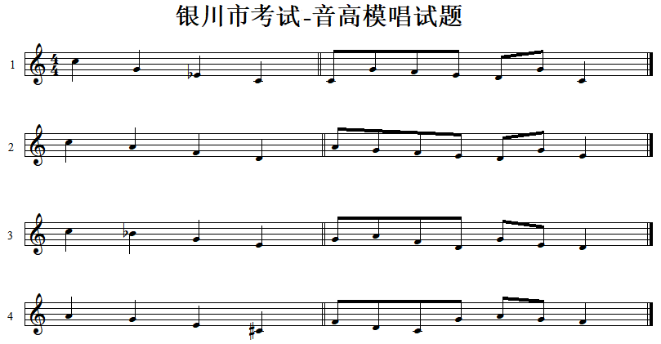

节奏模唱样题：
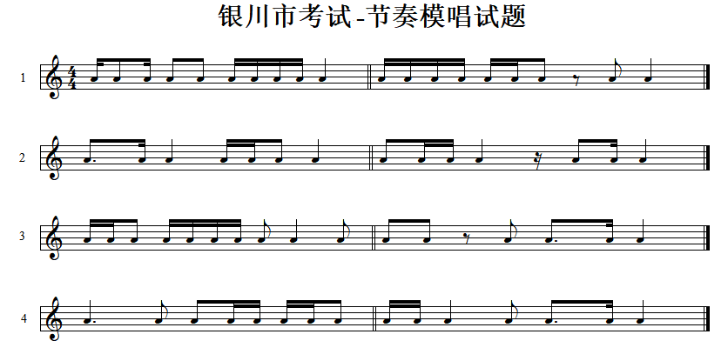（四）评分标准
1.器乐（含键盘、民族及西洋管弦各专业，主考满分100分，副考50分，各项分值减半计算。）
（1）演奏能力（70分）
A. 音准、节奏、音色、速度、演奏技巧等都较完美表现，曲目难度大（60分-70分）；
B. 音准、节奏、技巧等较好，技巧熟练，曲目难度较大（50分-59分）；
C. 音准、节奏、技巧尚可，曲目难度一般（40分-49分）；
D. 演奏不连贯，节奏、音准有明显错误，曲目难度较小（39分以下）。
（2）音乐表现力、感染力（30分）
2.声乐（主考满分100分，副考50分，各项分值减半计算。）
（1）演唱能力70分
A. 作品难度较大，音高节奏较准确，咬字清晰，有训练基础，嗓音条件好（60分-70分）；
B. 作品难度适中，音高节奏准确，咬字清晰，有嗓音条件（50分-59分）；
C. 作品简单，音高节奏基本准确，咬字清晰，有发声基础（40分-49分）；
D. 音高节奏不够准确，咬字不清晰，没有训练基础（39分以下）；
（2）舞台表现力、感染力30分
3.视唱及模唱（满分50分，其中视唱30分，音高模唱10分，节奏模唱10分。）
A. 视唱、模唱中音高及节奏全部准确，听觉能力强（40分-50分）；
B. 视唱音高节奏大部分（6小节以上）准确，模唱基本准确，听觉能力较强（30分-39分）；
C. 视唱音高节奏部分（4小节以上）准确，模唱基本准确，听觉能力一般（20分-29分）；
D. 音高节奏大部分不准确，音高节奏不够准确，听觉能力差（20分以下）。

